异步LED显示屏控制卡客户端应用软件
X show图文编辑软件
用户手册
目 录
1.简述 2
2.简单介绍一下各种控制卡 2
3.软件操作流程 3
3.1 启动软件 3
3.2 连接控制卡 4
3.2.1 串口通讯 5
3.2.2 网口通讯 6
3.2.3 gprs或互联网通讯 8
3.3 添加屏幕 11
3.4 添加节目 11
3.5 添加区域 12
3.5.1 如何添加图文区域 12
3.5.2 添加字幕 14
3.5.3 添加炫动字区域 15
3.5.4 添加时钟区域 15
3.5.5 添加表盘区域 16
3.5.6 添加计时区域 16
3.5.7 添加温度 17
3.6 预览及发送 18
3.7 串口和网口控制操作 19
3.7.1 校时 19
3.7.2 亮度调节 19
3.7.3 请求型号 20
3.7.4 定时开关机 21
3.8 集群管理 21
3.8.1 网口集群 21
3.8.2 gprs集群 21
3.9 工程保存和如何导入 21
3.9.1 常规内容保存和导入 21
3.9.2 特殊内容保存和导入方式 23
4. 常规问题处理办法 23
4.1 如何修改STR极性和数据极性 23
4.2 如何自定义新的扫描方式 24
4.3 X卡各种常见现象 24

1.简述
X show图文编辑软件是针对公司所有X系列产品的软件，具体的型号如下：X2，XU4,X4S,X4,X6,X8,X16,X32八种控制卡的软件。
X show图文编辑软件采取节目管理方式，您可以将您需要显示的内容编辑为若干个节目，节目可以在您指定的时间段内播放，也可以播放一定的时间长度。
X show图文编辑软件可以脱离控制卡进行内容编辑，完成内容编辑后再连接控制卡传输数据或者使用u盘，把数据导入u盘，再传入控制卡中，同时也支持遥控控制互联网以外的控制卡显示屏上的内容。

2.简单介绍一下各种控制卡
- X2，u盘导入内容，面积是512*32，支持8个节目。支持一天播放一个节目。
- XU4，u盘导入内容，可以外接URM模块，串口通讯，面积是：1024*64，双色面积减半，支持8个节目，支持一天播放一个节目，不支持动态背景。
- X4S，u盘导入内容和串口通讯，面积是：1024*64，双色面积减半，支持8个节目，支持一天播放一个节目，不支持动态背景。
- X4，u盘导入内容，可以外接URM模块，串口通讯，面积是：64*9999，单双色不变，支持全彩屏。节目无限，区域无限，支持多个节目多时段显示。
- X6，串口、网口、u盘，gprs通讯，面积是96*9999，单双色不变，支持全彩屏，支持温度，节目无限，区域无限，支持多个节目多时段显示。
- X8，串口、网口、u盘，gprs通讯，面积是128*9999，单双色不变，支持全彩屏，支持温度，节目无限，区域无限，支持多个节目多时段显示。
- X16，串口、网口、u盘，gprs通讯，面积是256*9999，单双色不变，支持全彩屏，支持温度，节目无限，区域无限，支持多个节目多时段显示。
- X32，串口、网口、u盘，gprs通讯，面积是512*9999，单双色不变，支持全彩屏，支持温度，节目无限，区域无限，支持多个节目多时段显示。

3.软件操作流程
首先从光盘中拷贝一份软件，正常情况，光盘里面是有两份相同的软件，一份是压缩包的形式，一份是文件夹的形式。如客户电脑如没有安装解压工具的，压缩包软件是一个不正常的文件形式存在，那就直接拷贝文件夹的软件。如有压缩包的，建议客户拷贝压缩包放在电脑上面，如果软件报错，或者文件丢失，可以重新解压一份软件。如图：
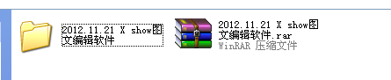

3.1 启动软件
打开软件的文件夹，运行Xshow.exe应用程序，即可启动程序，界面如下图：
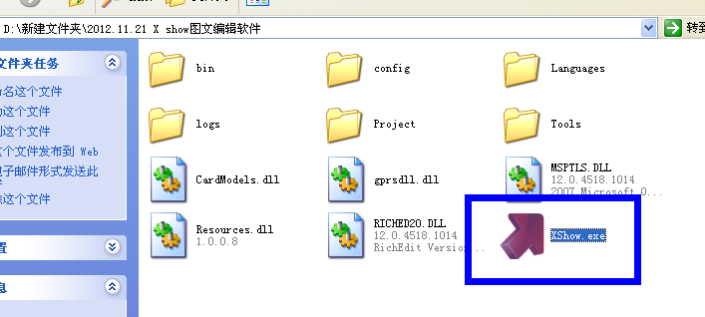
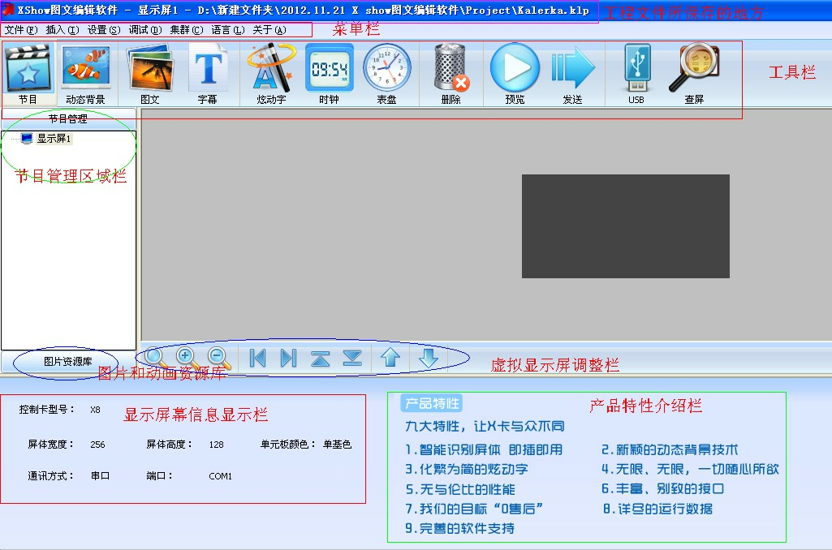
※ 工程文件所存在的目录：客户此软件编辑内容生成的工程文件所保存的地方。
※ 菜单栏：提供所有的操作命令
※ 工具栏：提供常用命令的快捷按钮
※ 节目管理区域：显示所有的显示屏及其下属的节目和区域
※ 图片和动画资源库：软件提供的大量的常见的图标和动画
※ 虚拟显示屏调整栏：可以放大缩小显示屏幕，当显示屏幕面积比较打的时候，需要注意上下和左右滚动条，同时也可以观察区域内容编辑的情况
※ 显示屏屏幕信息栏：鼠标点击屏幕时，显示的当前屏幕里面设置的简单参数，如鼠标放在节目上面时，显示的是当前节目设置的信息；如鼠标放在区域上面时，显示的是当前区域的参数。
※ 产品特性介绍栏：介绍X系列产品的功能。

3.2 连接控制卡
就以X16为例

3.2.1 串口通讯
串口通讯，需要的工具，一根235直连的数据线和一个com口，如没有com，需要安装一个pci串口或者usb转232串口。
- 查屏与卡通讯。主要是针对客户不知道com是多少，如图：
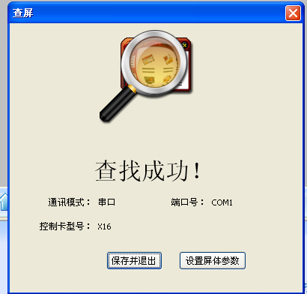
如客户知道串口，可以通过“设置”进入“通讯参数”界面开始通讯，通讯成功，进入“屏体参数”界面，开始设置屏宽、屏高、基色和单元板类型。注意：单元板类型一定不能选择错了，如错了，显示屏就是乱码。
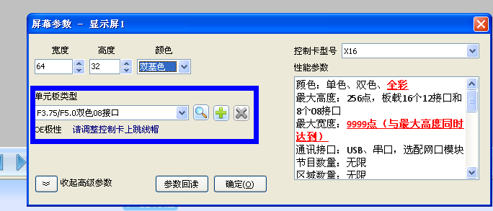
on

3.2.3 gprs或互联网通讯
通过“设置”进入“通讯参数”界面选择gprs或者互联网开始通讯，通讯成功，与串口和网口使用方式一致。如图：
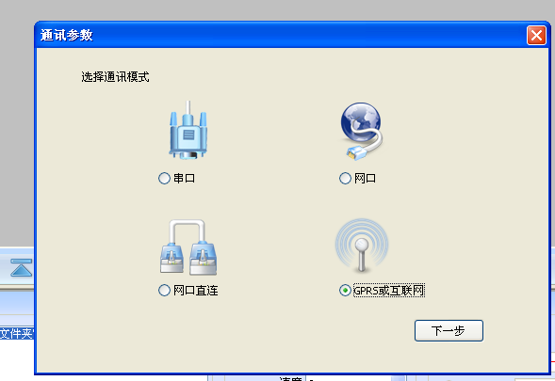
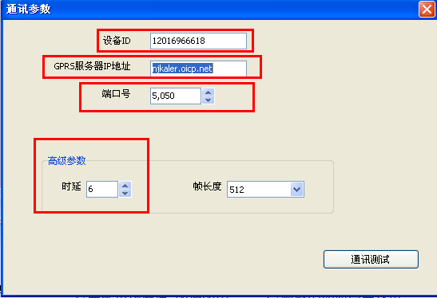
设备ID：这个是公司配置模块生成的一组唯一的号码，每一个模块的ID号码都是唯一的。一般都是用标签纸贴在模块上面。
GPRS服务器IP地址：这个是当前GPRS服务器的域名或者IP，如客户无固定IP，一般都会申请一个花生壳域名，这个比较稳定。如使用公司公共服务器，域名一般默认是：njkaler.oicp.net
端口号：这个是服务器上面的端口号，如使用公司公共服务器，端口号一般默认是：5050
高级参数中的延时：当客户当前的网络不是很稳定时，可以通讯，内容多时，发送不稳定，容易失败时，把此处的延时加长。
3.2.4 U盘通讯
U盘导入内容，不需要通讯，直接通过“设置”进入“屏体参数”界面，开始设置屏宽、屏高、基色和单元板类型。注意：单元板类型一定不能选择错了，如错了，显示屏就是乱码。
编辑好内容之后，点击工具栏中的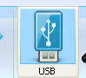按钮，如图：
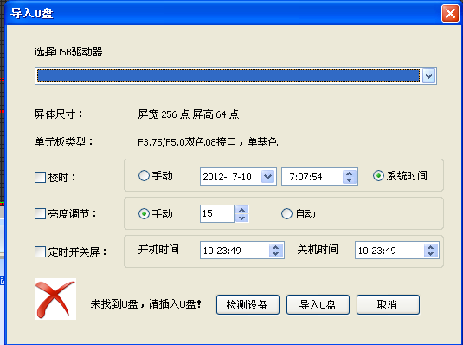
选择需要导入的u盘驱动，检查一下屏体尺寸和单元板类型是否有错，再观察是否需要设置校时，亮度调整，以及定时开关屏。如都设置好，点击导入u盘，就可以把编辑的内容保存到u盘。导入成功，u盘应该是4个文件或者6个文件，只要选择校时和亮度调试就是6个文件，如图：最后把u盘插入控制卡，就可以显示客户需要的内容。
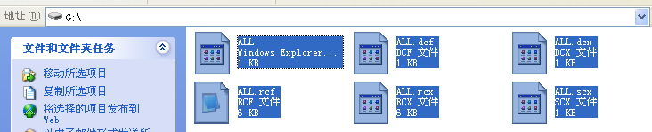

3.3 添加屏幕
如何添加屏幕？在软件的菜单栏中，选择“插入”中的屏幕，选择型号，对应的宽、高、基色和单元板类型。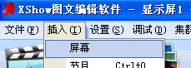。屏幕名称是可以任意修改和克隆的。

3.4 添加节目
如何添加节目？两种方式添加，一种方式：在软件的菜单栏张，选择“插入”中的节目，就直接添加了一个节目；二种方式：直接在工具栏第一个就是节目，鼠标选中需要添加节目的屏幕，再直接点击工具栏的节目，就可以添加节目。同理，节目的名称是可以任意修改和复制的。
播放方式可选择“顺序”（默认）、“定长播放”定时播放。顺序播放，即是，多个节目中，第一个节目内容走完一次，自动播放下一个节目，这样依次循环，周而复始的播放功能；定长播放，即是，多个节目中，规定那个节目显示多久，就设置多长的时间的功能；“定时播放”可以指定特定的时间段播放该节目，也可选择在一周中的某1天播放该节目。
目前X2、Xu4和X4S支持一天一个节目，X4以上的其他卡支持一天以为的分时段定时播放。X4以上的卡支持无限节目，X2、XU4和X4S支持8个节目。

3.5 添加区域
X4以上的卡每个节目可以添加无限个区域。每个区域可以显示一种特定内容，包括：图文、字幕、时间、表盘、计时、温度（X6以上卡）。
X2、XU4和X4S每个节目支持8个区域。个别的区域是有限制的，比如，炫动字区域每个节目只能添加两个炫动字区域。每个区域可以显示一种特定内容，包括：图文、字幕、时间、表盘、计时。

3.5.1 如何添加图文区域
点击工具栏中的图文按钮，这样就增加了一个图文区域。图文可以多行显示内容。
图文区将默认显示在显示屏的左边，整个区域的位置和大小可以使用鼠标拖拽更改，也可以在属性设置窗口中设置。如图：
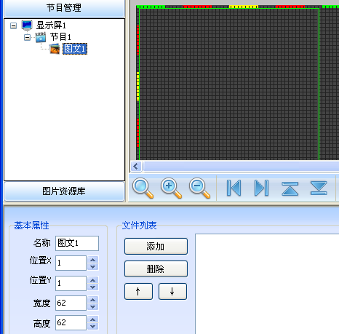
在文件列表中，添加“新建超文本”，如图：
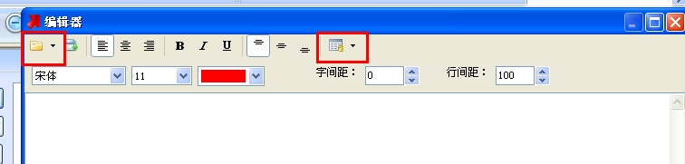
可以直接在文档中输入内容，同时可以直接进去黄色文件夹区域，去导入之前编辑好的txt，word，图片和表格等。同时表格也可以自己新建，如图所示，工具栏的最后一项就是制作表格相关的功能，都在此按钮中。如要修改字体、大小或者颜色时，需要把全部选中再去调整字体、大小和颜色。如要修改当前文本区域，鼠标在虚拟显示屏中双击就可以打开开始修改。
在文本编辑器的输入框中可以输入想要显示的内容，之后可以通过工具栏进行排版。工具栏的使用方法与Microsoft Office中的Word类似。
“行间距”选项可以更改两行文字之间的间距，数据在垂直方向上的位置，正值为向下移动，负值为向上移动。
选中一个文本、图片或者表格之后，“属性”栏中更改上屏方式、循环速度及停留时间。多个文本或者图片的顺序是可以上下移动的。循环速度共有20级，1级最快，20级最慢，停留时间是指每一个数据页在显示屏上的停留时间，以1秒为单位。

3.5.2 添加字幕
点击工具栏中第四个的字幕按钮，这样就增加了一个字幕区域。字幕是单行显示的。新添加的字幕将默认显示在显示屏的左边，整个区域的位置和大小可以使用鼠标拖拽更改，也可以在属性设置窗口中设置。
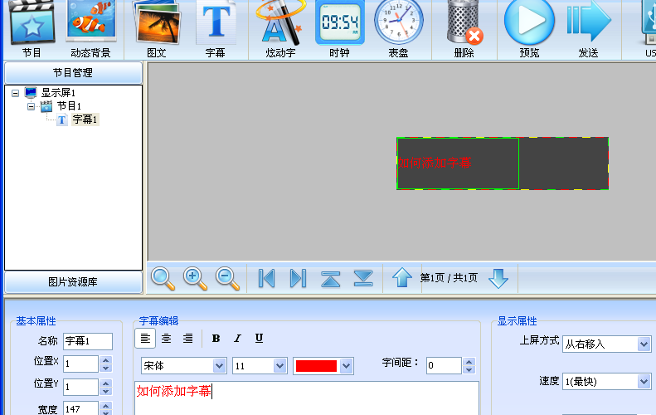
如要修改字体、大小或者颜色时，需要把全部选中再去调整字体、大小和颜色。“属性”栏中更改上屏方式、循环速度及停留时间。多个文本或者图片的顺序是可以上下移动的。循环速度共有20级，1级最快，20级最慢，停留时间是指每一个数据页在显示屏上的停留时间，以1秒为单位。
注意：如显示屏比较长时，需要拉满整个显示屏，如未拉满整个显示屏，上屏可能会导致，入口信号处无显示，这个问题很多客户都遇到过。如只有一张单元板看效果，调试时，面积设置的是实际显示屏的面积，注意内容一定要放在右上角，否则不显示。

3.5.3 添加炫动字区域
点击工具栏中第五个的炫动字按钮，这样就增加了一个炫动字区域。炫动字是单行显示的，并且内容是有限制的，数字、字母和汉字都只能显示25个。新添加的炫动字区域将默认显示在显示屏的左边，整个区域的位置和大小可以使用鼠标拖拽更改，也可以在属性设置窗口中设置。如图：
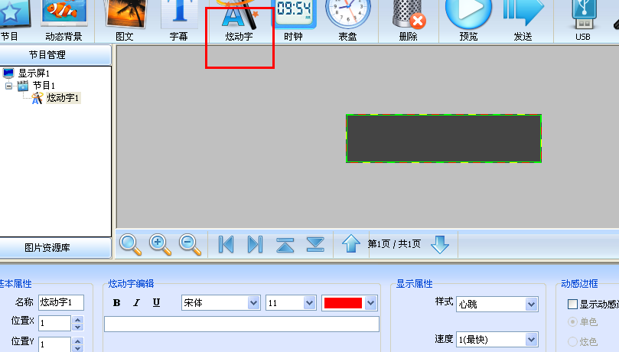

3.5.4 添加时钟区域
点击工具栏中的第六个按钮，时钟按钮，就可以添加一个时钟区域。新添加的数字时钟区域将默认显示在显示屏的左边，整个区域的位置和大小可以使用鼠标拖拽更改，也可以在属性设置窗口中设置。如图：

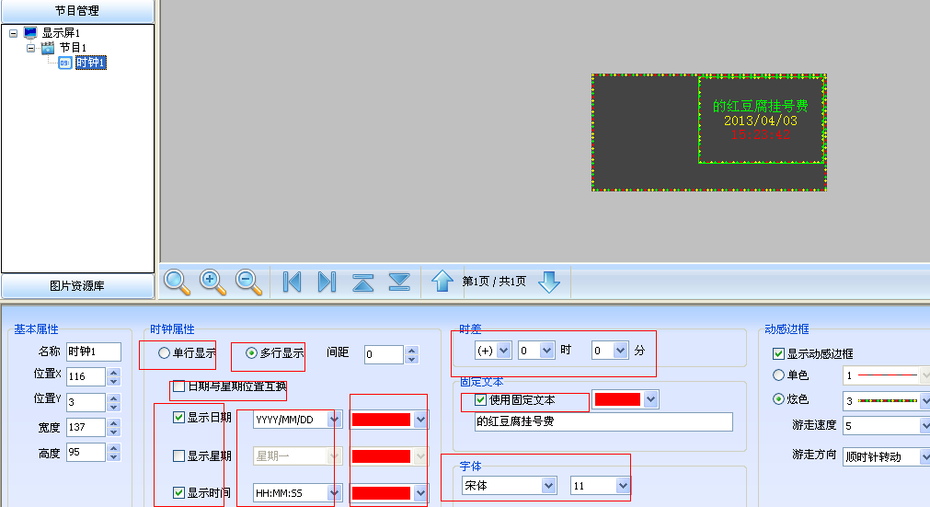
截图的地方都是可以重新设置的，，在“固定文本”选项卡中可以添加一行固定文本，用以显示固定信息。在“日期”、“星期”、“时间”选项卡中均可以选择是否显示该项内容，同时可以选择显示的格式、字体、字号、颜色、坐标位置以及字形。在“时差”中可以设置正负时差，时差可精确到秒钟，设置完成后时间区将按照设置的时间点显示时间。

3.5.5 添加表盘区域
点击工具栏中的第七个按钮，表盘按钮，就可以添加一个表盘区域。新添加的表盘区域将默认显示在显示屏的左边，整个区域的位置和大小可以使用鼠标拖拽更改，也可以在属性设置窗口中设置。如图：
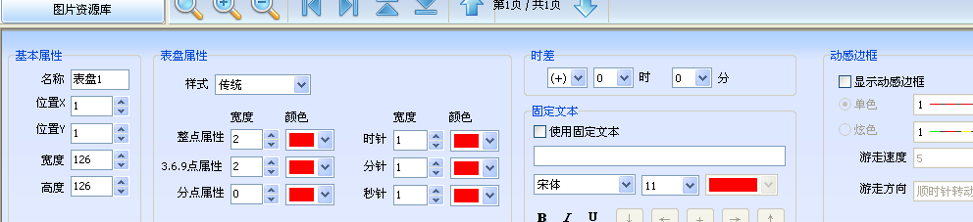

3.5.6 添加计时区域
在菜单栏中的“插入”，选择计时，就可以添加一个计时区域。新添加的计时区域将默认显示在显示屏的左边，整个区域的位置和大小可以使用鼠标拖拽更改，也可以在属性设置窗口中设置。如图：
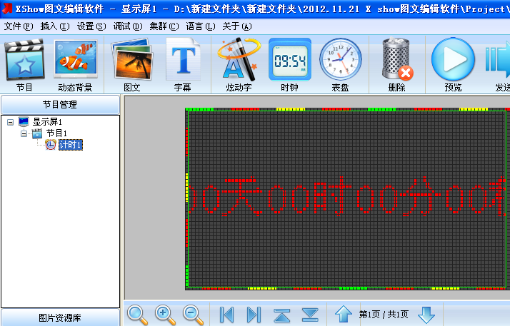
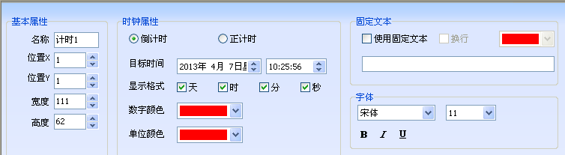
在时钟属性中，可以对这个计时做设置，改成需要的正计时，或者倒计时，显示格式，以及颜色，固定文本，字体，大小都是可以更改的。

3.5.7 添加温度
在菜单栏中的“插入”，选择温度，就可以添加一个温度区域。新添加的温度区域将默认显示在显示屏的左边，整个区域的位置和大小可以使用鼠标拖拽更改，也可以在属性设置窗口中设置。如图：
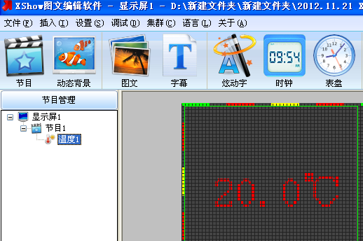
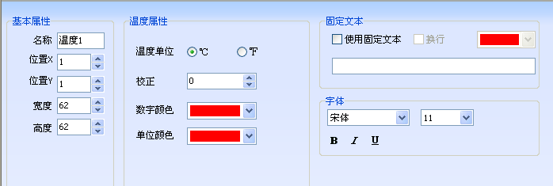
在温度属性中，可以对这个温度做设置，温度单位，矫正值，显示格式，以及颜色，固定文本，字体，大小都是可以更改的。

3.6 预览及发送
点击工具栏的预览按钮，将会在显示屏预览区开始预览。点击停止按钮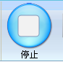将停止预览。
点击发送按钮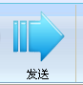，可将已编辑好的显示屏内容发送至显示屏上。

3.7 串口和网口控制操作
以下几个功能，都是建立在已经通讯成功的基础，如通讯未成功，或者不通讯，以下几个功能都是无效的。

3.7.1 校时
打开工具栏中的“调试”中的校时，进入校时界面。如图：
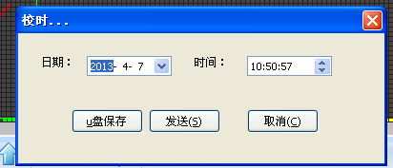
可以手动设定时间，设置之后，时间是保存的，当重新新建一个屏幕之后，重新打开此界面时，时间是当前电脑时间。点击“校时”将使控制卡上的时间与设置的时间保持一致。也可以按照自己的要求任意设置时间。

3.7.2 亮度调节
打开工具栏中的“调试”中的亮度调节，进入亮度调整界面。如图：
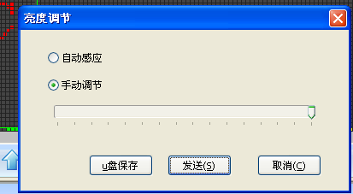

可以选择手动调节亮度，也可选择自动调节亮度。自动亮度调节将使用另配的亮度感应器根据当前环境亮度对显示屏的亮度作自动的调节。
选择自动调节亮度时，可增加一个额外的调整尺度用以结合手动的附加调整。

3.7.3 请求型号
打开工具栏中的“调试”中的请求型号，进入请求型号界面。如图：
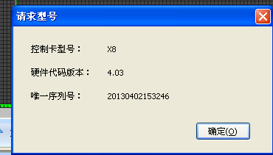
控制卡型号：就是当前控制卡的型号，这个对很多终端客户都不是很清楚，就可以在这里获取型号。
硬件代码版本：这个是看这个控制卡的硬件代码版本，不同的代码版本，支持的功能是有区别的，越高的代码版本支持的功能越多。
唯一序列号：这个一般是用不着，网口集群的时候才会使用到。

3.7.4 定时开关机
打开工具栏中的“调试”中的软件开关屏，进入定时开机界面。如图：
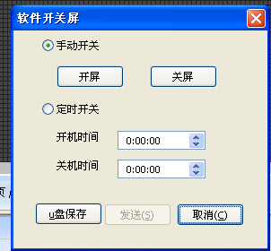
选中“定时开关机”单选框后即可开启定时开关机的功能。表示每天开机和关机的时间都是一样的。

3.8 集群管理

3.8.1 网口集群
即网口卡X6+E以上的卡，多张控制卡，在相同局域网，或者跨网段，或者广域网通讯，编辑内容，发送显示等等的功能。具体的说明另外增加。

3.8.2 gprs集群
多张控制卡通过gprs通讯，需要对多张卡同时编辑和控制的一种方式。具体说明需另外增加。

3.9 工程保存和如何导入

3.9.1 常规内容保存和导入
如内容都是字幕，炫动字，数字时钟，表盘等等无图文的工程文件，那就直接点击工具栏第一项“文件”中的保存按钮，之后再把整个工程文件另存为一个名字。如图：
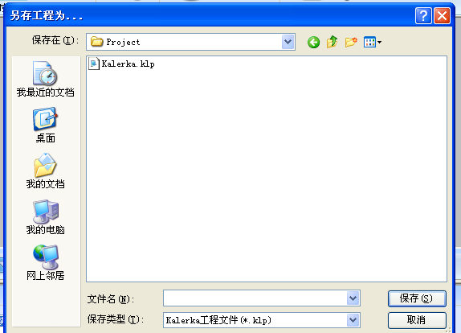
如上图，就是把整个文件保存在当前软件的目录文件中的project中，如特殊需要可以直接保存桌面或者别的地方，方便客户使用。如需要导入别的电脑，直接把这个工程文件Kalerka.klp这个拷贝过去，打开软件，在软件中的文件中打开此工程文件就可以了。如图：
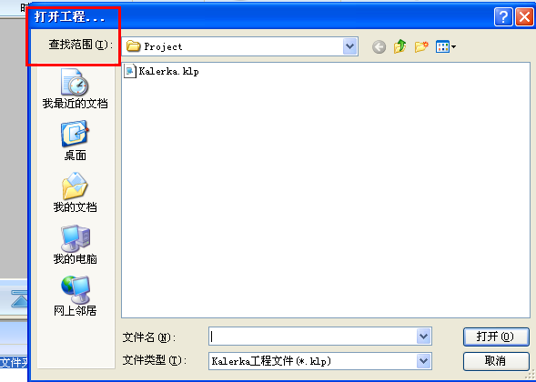

3.9.2 特殊内容保存和导入方式
当客户软件中输入很多内容，使用图文的方式编辑的内容时，保存需要注意，因为图文是直接保存在当前软件的目录文件中的project中。如图：
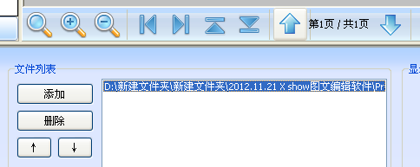
当客户需要把这个工程文件拷贝到别的电脑时，必须把整个project文件夹一起拷贝过去，否则按照1的方式导入时，图文区域都会提示文件不存在。
- 常规问题处理办法

4.1 如何修改STR极性和数据极性
经常有客户遇到一个问题，那就是显示屏上的极性不对，遇到的最多就是数据极性，即显示屏现象是红底黑字，字不亮，背景亮。软件的设置中的屏体参数界面中修改，如图：
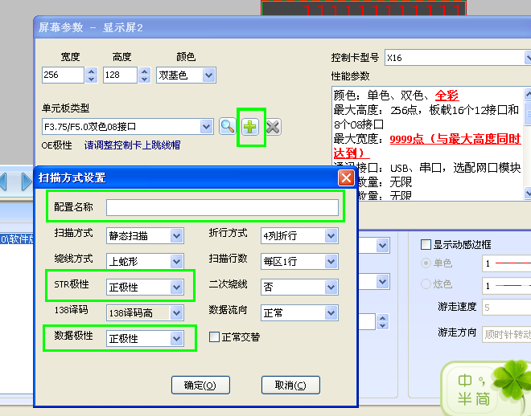
单元板类型后面的放大镜是查看当前的参数，软件中默认的参数中的极性是不可以修改的，必须点击放大镜后面的加号，重新增加一个新的扫描方式，再新的扫描方式中修改极性。
其中有两个注意事项，第一：默认的参数都是错的，必须重新设置一次，按照放大镜中的参数设置好，再那个基础上修改STR和数据极性；第二：配置名称不能为空，为空软件会报错。

4.2 如何自定义新的扫描方式
软件的设置中的屏体参数界面中修改，如图：
单元板类型后面的放大镜是查看当前的参数，软件中默认的参数中的极性是不可以修改的，必须点击放大镜后面的加号，重新增加一个新的扫描方式，再新的扫描方式中修改极性。
其中有两个注意事项，第一：默认的参数都是错的，必须重新设置一次，按照放大镜中的参数设置好，再那个基础上STR和数据极性；第二：配置名称不能为空，为空软件会报错。
4.3 单元板参数
扫描方式：用“s”表示这个参数。s=16表示1/16扫描；s=4表示1/4扫描。对于户内和半户外的单元板对亮度的要求不是非常高，都是采用动态扫描的方式，如常见的F3.75双色和P10单色，分别为16扫和4扫。动态扫描的意思是说在某一个时刻每s行里面只有一行亮。所以正在显示时，把单元板的排线拔掉，会出现一行特别亮的现象。目前单元板的驱动芯片(单元板上数量最多的一款芯片就是驱动芯片)比较多，有16位的和8位的。代表性的型号有NXP74HC595和MBI5026。判断是16位还是8位可以从简单的芯片管脚数量上来判断，20脚以下的是8位，20脚以上的基本上是16位。了解这些信息以后我们就可以判断
单元板的扫描方式了：s=宽度点数*高度点数*颜色数/驱动芯片数/驱动芯片位数。以常用的P10单色单元板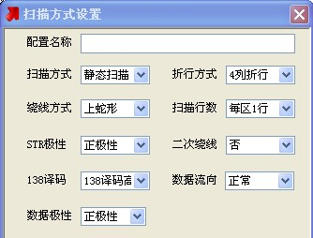(采用的是8位的HC595驱动芯片)为例：s =32*16*1/16/8=4，即是1/4扫描
扫描行数：用“S”表示这个参数。是指一组数据可以带的数据行数。S一定是大于s的，并且绝大多数情况下S/s =1,2,4,8或者是16，X系列的控制卡对这个参数是有判断的，如果不正确是不会发送成功，所以如果软件提示发送参数失败，这里可能是失败的原因之一。08口是两组数据：R1/G1和R2/G2；12口是一组数据：R/G。也有非标准的08接口，这个要特殊区分对待。S=单元板高度点数/接口的数据组数。比如常用的P10单色单元板高度是16，12接口，S=16/1=16；F3.75单元板的高度是32，08接口，S=32/2=16
折行方式：用“z”表示这个参数。如果扫描方式s=4，也就是4行在动态扫描，那如何扫描行数S可以为16呢？这就是有了折行的概念，数据横向传输z个点后向上或者向下跳s行传输。判断折行方式比较困难，需要研究单元板的PCB，但是目前市场上非常多的是8位和16位，所以不能确定的时候可以先试8位再试16位
绕线方式：用“Z”表示这个参数。刚刚提到折行，这个参数就是指横向传输了z个点之后是向上还是向下跳跃了s行。判断绕线方式同样比较困难，需要研究单元板的PCB，目前市场上的单元板以下蛇形的居多，可以先试下蛇形再试上蛇形
STR极性：这个参数是指驱动芯片的锁存信号的方式，8位驱动芯片一般选择正极性，16位驱动芯片选择负极性
138译码：这个参数是指行驱动的方式，即如何选择s行的第几行亮的方式。判断这个参数的方式非常简单，就是看单元板上有没有74HC138芯片。如果有就选择138译码高，没有就选择直译高。如果选择正确后发现行的内容整体镜像了，那就要选择相应的低。
如选择138译码高显示成了那么就需要选择138译码低
二次绕线：这个参数极少用到，一般都是选择否，如果一个单元板通过调节上面的这些参数还是显示不正常，可以考虑把这个参数选择成是再测
数据流向：如果显示成了，就要选择镜像
数据极性：如果显示成了，就要选择反向
4.4 屏体参数
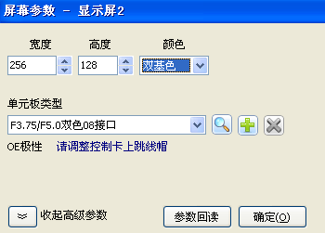

屏宽：显示屏横向点数
屏高：显示屏纵向点数，对于不同型号的卡带的最大高度不同，具体的高度点数和单元板“”有关系，扫描行数以“S”表示，控制卡数据组数以“G”表示。那么一个卡对应的最大的扫描高度为：S*G。一个08口是2组数据，一个12口是1组数据。例如：对于X8卡来说，就是8组数据；如果每区16行，那么可以带的最大高度为16*8=128行。注意，对于不同的单元板每区多少行是不同的，同样是P10双色也有非常多的情况，有8列折行，也有16列折行的，所以要根据实际的情况而定，不能想当然的以为是多少行。X系列的控制卡对这个参数是有判断的，如果不正确是不会发送成功，所以如果软件提示发送参数失败，这里可能是失败的原因之一
OE极性：是指显示屏单元板OE信号的有效性。不同的单元板有所区别。如果你不能判断OE极性，可以通过软件的亮度调节来确定。当把亮度值最大的时候如果显示屏是最亮，亮度值最小显示屏亮度最低则说明目前选择的OE极性是正确的；反之OE极性是错误的，需要把控制卡上OE跳线放到另外一边。对于X系列的控制卡当OE极性反的时候可能会在显示屏上出现规律的横线
颜色数：是指显示屏的颜色数量，单色屏或者是双色屏。对于单色屏你可以选择为双基色，相当于绿色不显示。对于X系列的控制卡这个参数和显示的是否正常没有关系
4.5 通讯和显示效果参数
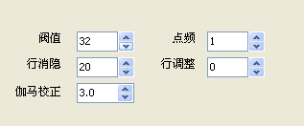
时延：这是一个通讯参数，是指当软件发送一个命令后等待控制卡回复等待的时间，如果超过这个时间就认为通讯线路有问题，或者控制卡不存在。串口通讯时直接使用默认参数就可以了，网络通讯或者是GPRS通讯时可能会因为网络不好或者路由器处理能力弱等因素造成通讯延时较长，如果会有通讯时好时坏的情况可以考虑把这个参数适当加长
阈值：是指取数据的一个标准，当发现显示的字或者图片有缺笔画或者缺点的时候可以适当减小这个参数，如果发现字和图片笔画太粗可以适当增大这个参数
帧长度：是指通讯中每帧数据的字节长度，对于网络通讯和GPRS通讯时建议使用512和256，串口通讯建议使用最大值
行调整：这个参数目前市场上常用的单元板都设置成0就可以了。对有些客户改造老的单元板，发现第2行的内容到第一行或者到第三行显示了，需要把这个参数改成-1或者1。注意：这里说的行是一行LED灯，而不是一行单元板
行消隐：如果发现显示屏有暗亮现象，需要适当的增加这个参数值。最大可以到99。这里说的暗亮是指某一行应该亮的LED灯的上面也亮，但是亮度很小
点频：是指发送LED灯亮或者灭数据快慢参数，这个参数越大说明发送的越慢。这个参数决定了显示的效果，即常说的刷新频率(和计算机显示器的刷新频率一样的意思，越低，屏幕整体的闪烁感越强)，但是有些质量差的单元板不支持高的刷新频率，可能会在800，1200或者更长的地方开始花屏，这时需要通过调节行消隐，亮度和点频3个参数来消除这个问题。首先把行消隐加到最大99，然后把亮度降低，降到可以接受的亮度值，然后开始加点频，如果点频加到最大还是不行，那需要再降低亮度，直到显示正常。显示正常以后如果觉得显示屏整屏闪烁严重，或者跑字的时候斜的严重，那需要把亮度继续降低，来提高点频。

4.6 X卡各种常见STR极性和数据极性错误的现象

4.6.1 X2、XU4和X4S的STR反的现象
X2，Xu4和X4S系列，str极性反了的现象是，底色亮，字也亮。

4.6.2 X2、XU4和X4S的数据极性反的现象
X2，Xu4和X4S系列，数据极性反了的现象是，背景红色，字是黑色。

4.6.3 X4以上的大卡STR反的现象
有两种情况，情况一现象：STR极性反了，显示屏的左右边框位置不对。
情况二现象：STR极性反了，整个显示屏上都有噪点。（主要是X老版本代码出现的现象）

4.6.4 X4以上的大卡数据极性反的现象
X4以上大卡系列，数据极性反了的现象是，背景红色，字是黑色。如内容是其他的颜色，现象可能有一些区别。

4.7 显示屏不显示
主要是有以下几种情况：
- 客户显示屏的接口接错了，eg：显示屏是12接口的，却接在控制卡08接口，或者单元板不是标准接口。
- 排线方向反了，只有信号一一对应才会正常显示
- oe反了，显示屏是微亮的，很多客户在阳光照射强的情况看不清楚，或者刚接触显示屏时。
- 观察控制卡是否有正常启动，eg，如卡本身就有问题不显示
- 客户把所有的排线都先接着再上电，其中有排线方向接反的，也会导致显示屏不显示，正常情况，第一次调试，先接一根排线，使用一张单元板调试好再接上所有的接口。Eg，u64ka蓝卡系列，如接错一根排线整个显示屏都不显示的。
- 个别的卡，被客户设置了定时播放，本身就是黑屏的，可以借助测试按钮来观察。
4.8 如何立即显示不闪烁
X系列，首先检查此区域的内容时几页内容，观察是否有空白页，如有空白页，先把多余的空白页去掉。如字幕中直接复制有分段符的内容，会自动生成很多空白页，必须去掉分段符才可以删除多余的空白页。如的确是多页内容，那必须加上停留时间，停留时间预览是无效的，需要上屏才可以观察。
4.9 图文字体周围有毛边如何处理
1）XP系统调整如下
    - TrueTYPE字体导致的。在桌面右键—属性，选择外观—高级
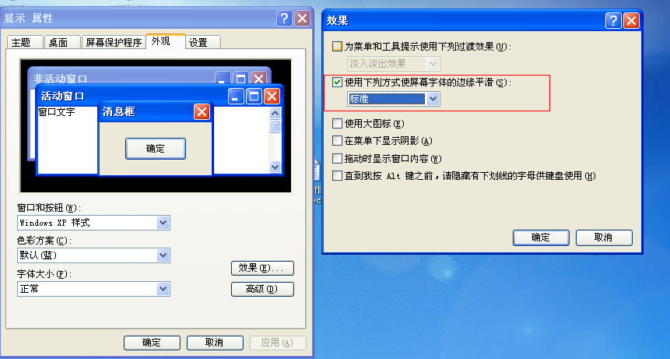
（2）win7系列，在设置里面的“屏体参数”界面中，展开高级参数，中把阈值调默认的32调至60，此阈值调整后是不保存的，需要每次打开软件都必须重新设置一次。

